1. X23FF 0010 001 11111 1111

2. 出错：30 不能用 5位 表示

在汇编的时候就会报错。

3.

symbol address

LOOP X3003

L1 X300A

NEXT X300B

DONE X300D

NUMBERS X300E

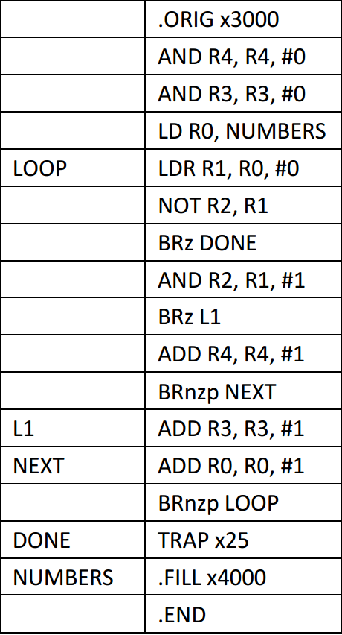

R4=0

R3=0

R0=X4000

R1=[X4000]

if R1 == -1 done

if R1 末尾为0 R3++

R4++

R0++

JMP LOOP

所以，功能：R4 统计字符数 R3统计 偶数个数

a：LDR R3，R1，#0

b：NOT R4，R4

c：ADD R4，R4，#1

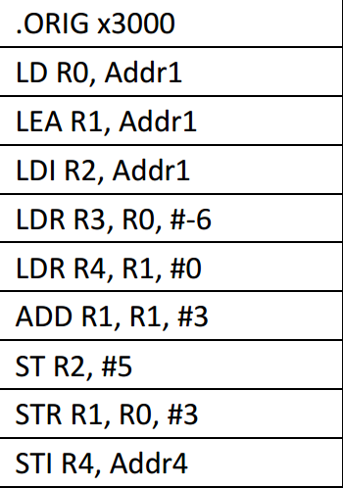

R0=X300B

R1=X300A

R2=X000A

R3=ADD R1 R1 #3=0001 001 001 1 00011=X1236

R4=X300B

R1=X300D

[X300C] = X000A ; [ADDR3]=XA

[X300E] = X300D; [ADDR5]=X300D

[X300D]=X300B;[ADDR4]=X300B

所以：a.R0 X300B R1X300D R2X000A R3X1236 R4X300B

b.ADDR1 x300b ADDR2 x000a ADDR3XA ADDR4X300B ADDR5X300D

6.

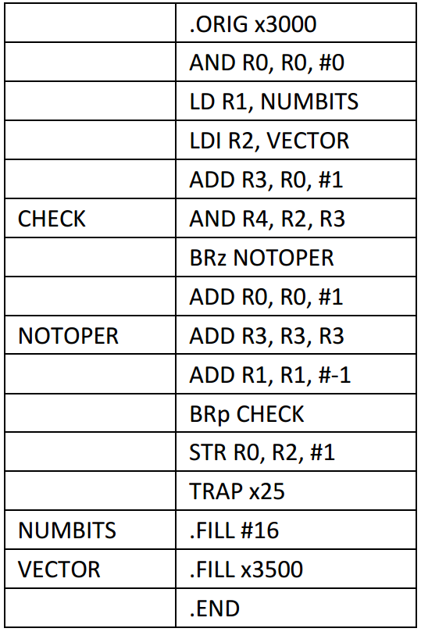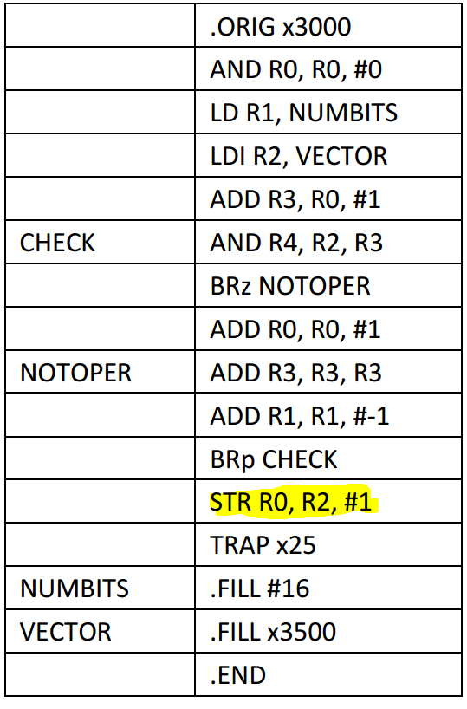

R0=0

R1=16

R2=X

R3=1

R4=X&R3

JMP NOTOPER

R0++

R3<<1

R1--

if R1>0 CHECK

[X+1]=R0应该是[X3501]=R0

HALT

修改：黄色部分删除并插入

LD R2，VECTOR

STR R0，R2，#1

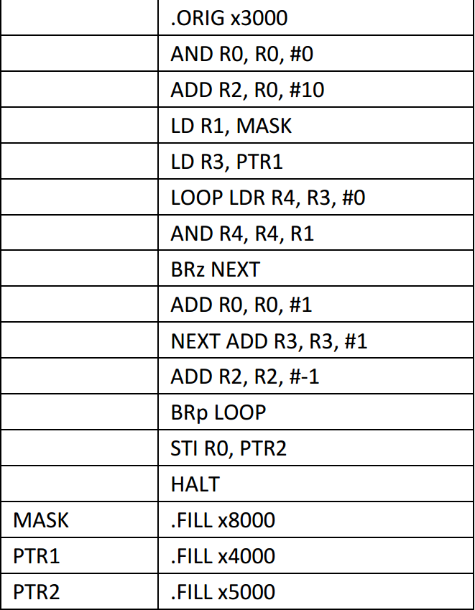

R0=0

R2=10

R1=1000 0000 0000 0000

R3=X4000

R4=[X4000]

R4=MSB R4

if R4=0 JMP NEXT

R0++ ;R0统计1的个数

R3++ ;

R2--

if R2>0 LOOP

[X5000]=R0

所以，功能为，统计x4000开始的10个地址中存储的数中负数的个数。